**廊坊经济技术开发区人民法院**

**组织召开“法润初心·阅享青春”青年干警读书分享会**

4月23日，在第29个“世界读书日”和“五四”青年节来临之际，开发区法院组织召开了“法润初心·阅享青春”青年干警读书分享会，以进一步推进书香法院建设和学习型审判队伍培养，营造“爱读书、读好书、善读书”的法院文化环境。党组书记、院长郎立惠，党组成员、政治处主任张敏红参加会议。

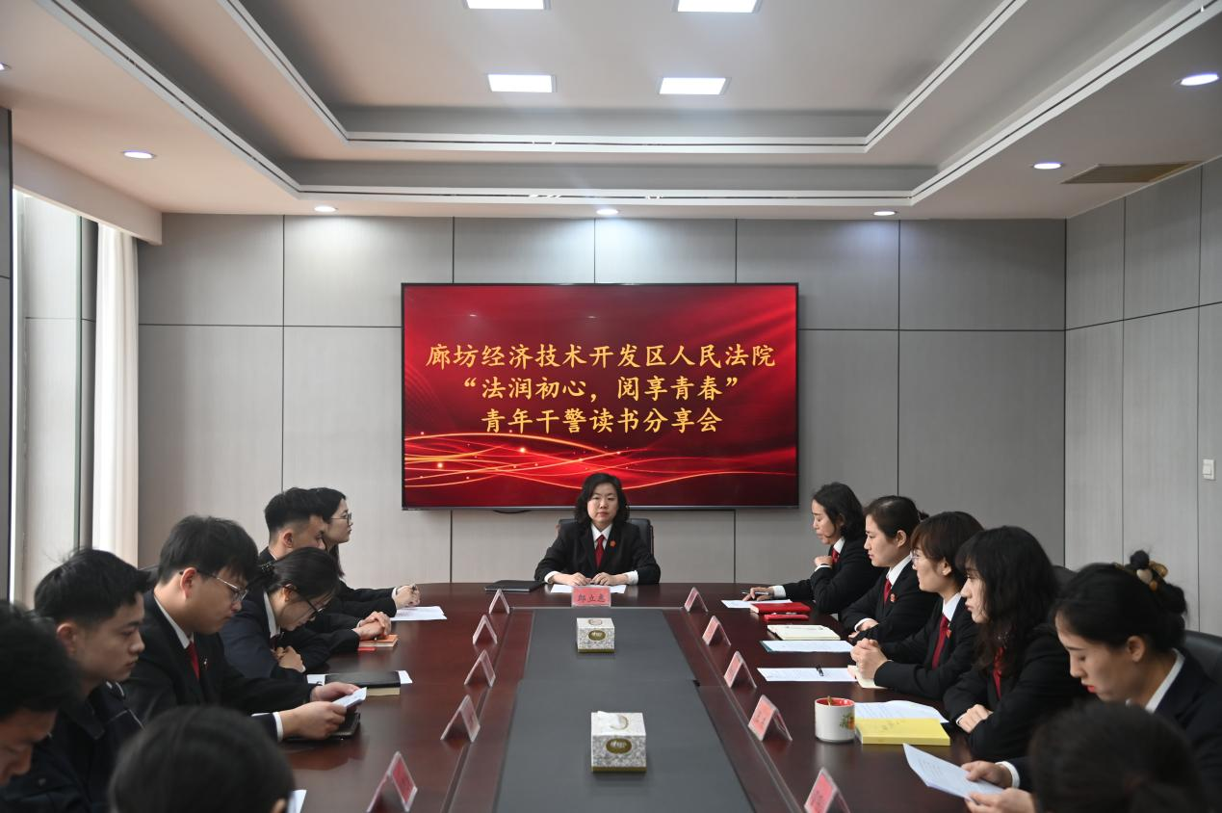会上，青年干警们化身“讲书人”，结合自身工作实际，分享自己的读书心得，畅谈学习体会。

干警张红洁分享罗翔的《圆圈正义》——“法律作为当今社会维护正义的主要手段，同样要对正义抱有绝对的崇敬，法律应该尽可能的追求正义的‘应然状态’，当法律开始背离应然的正义，那它就不应该再具有约束人类的能力，即所谓的‘恶法非法’。法律也许会有妥协，但绝不应该有背叛。”

干警王玉冰分享迟子建《额尔古纳河右岸》——“读完这本书，内心会感到平和宁静，对自然多了一分敬畏，对生命多了一份包容和平和。这是一部充满生命力的作品，在我的心中留下了深刻印记，成为我人生旅途中的一盏指路明灯。”

干警李秋硕分享卡勒德·胡赛尼《追风筝的人》——“这个故事告诉我们，无论发生什么事情，我们都要用真诚和善良去对待身边的人。所谓追风筝其实是对一种精神品质和精神力量的追求。”

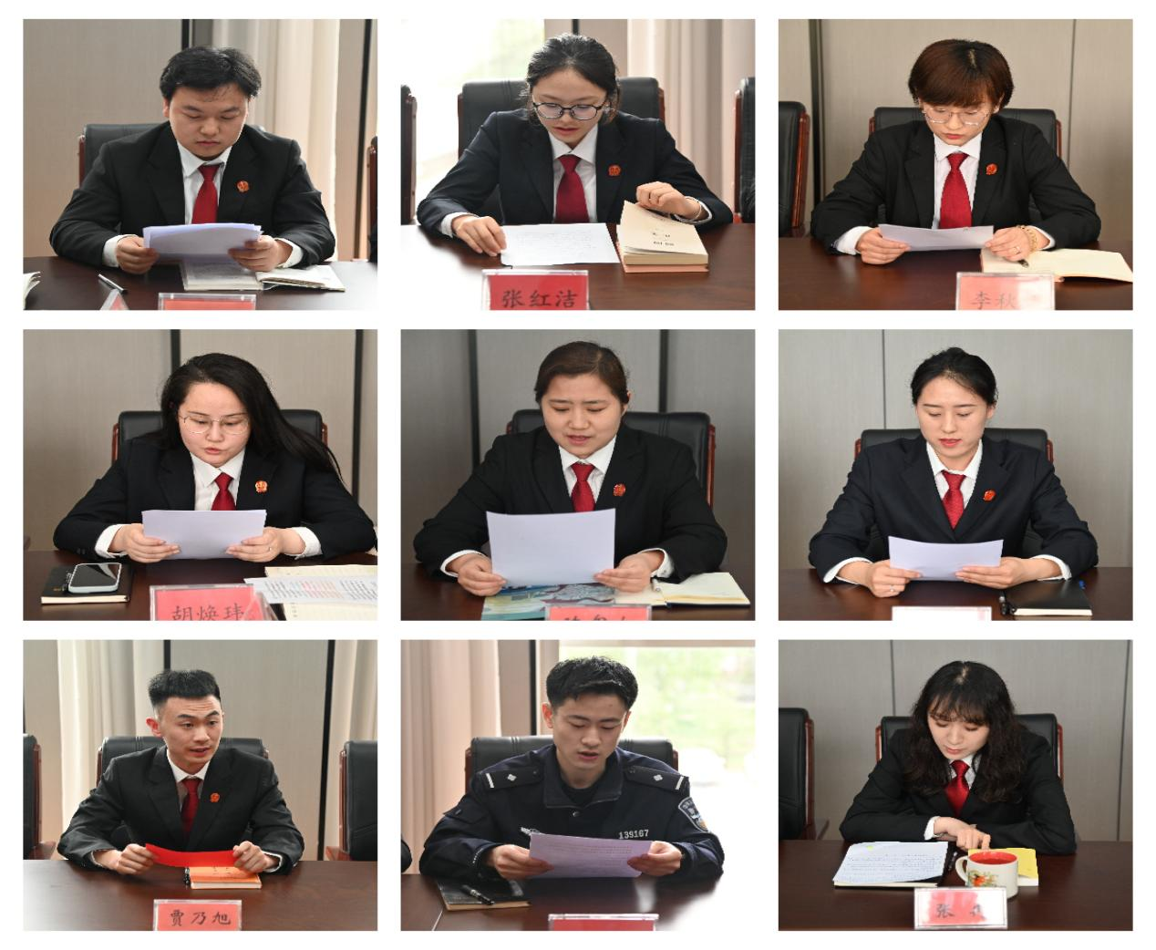

另外，青年干警们还就加强法院文化建设积极建言献策，提出丰富图书品类、拓展交流平台、创新活动形式等意见建议。

为打造学习型法院和专业法律队伍，激励和调动青年干警的积极性和主动性，会议宣布成立开发区法院“青年法学社”。

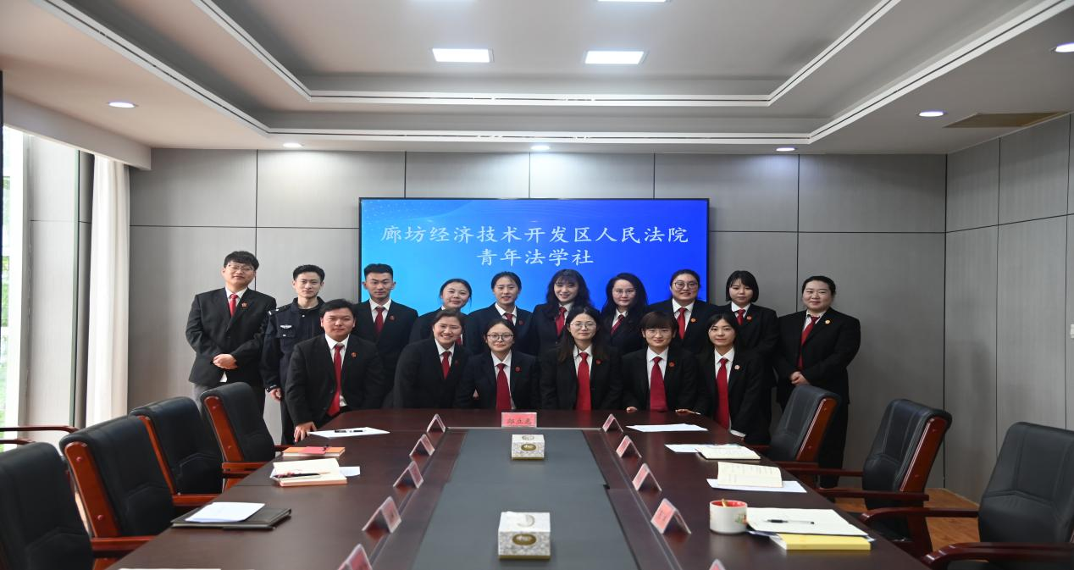

郎立惠院长与青年干警充分沟通交流，分享了自己的读书心得并推荐了阅读清单。对与会干警她提出三点期望：**一要树立远大理想。**坚持用习近平新时代中国特色社会主义思想凝心铸魂，筑牢忠诚信仰，坚守初心使命，把人生理想融入党和人民事业之中，切实将学习成效转化为立足本职的实际行动。**二要永葆学习心态。**秉持谦虚谨慎的态度，与时俱进吸收各类新知识，不断更新拓展知识储备，善于倾听、善于思考，着力培养理性严谨的法律思维。**三要注重知行合一。**千里之行始于足下，青年人要一步一个脚印稳扎稳打，要去除浮躁，持重以制轻，持静以制躁，坚守内心，脚踏实地，在追求理想中扎实行进，在行进中逐步实现理想。

与会干警反响热烈，下一步将以“青年法学社”为载体，突出党建引领、突出业务提升、突出文化创建，在读书学习中实现自我成长，在知行合一中展现责任担当，为开发区法院各项工作行稳致远贡献更多青春力量。